Zondag 7 juni 2026 2e Zondag na Pinksteren kleur: groen

Voorganger: Erik Schipper
Ouderling van dienst: Peter Reinink
Lector: Ineke Pijper
Muziek: Martijn Borsje

Volgende week in het Huis bij de Bron:
Woensdag 10 juni, 19.15 uur: Midweekviering (laatste keer dit seizoen)
Zondag 14 juni, 10.00 uur: Nico van der Leer

Welkom en mededelingen van de kerkenraad

Moment van stilte



Aanvangslied: Psalm 133 (De Nieuwe Psalmberijming)

Wat goed is het om eensgezind te leven,
om liefde te ontvangen en te geven,
als broers en zussen bij elkaar.
Het is als olie op Aärons haar
die heerlijk ruikt, zijn weg zoekt naar omlaag
en neervalt op zijn baard en kraag.

Als morgendauw is het, als zachte regen,
die neerdaalt van de Hermon als een zegen
op Sions hoogverheven top.
Daar woont de HEER, daar bloeit de liefde op.
Daar geeft Hij wie in vrede samenleeft
een toekomst die geen einde heeft.

Groet en Bemoediging

Voorganger:
Vrede, liefde en alle goeds van God,
voor ons hier aanwezig,
voor mensen thuis en
overal op deze wereld

We zijn met elkaar verbonden
in de Naam van God,
die hemel en aarde gemaakt heeft.
Hij is onze helper.

Allen:
Hier zijn wij, God, wij zoeken U!
Vind ons! Amen.

Inleiding op de dienst

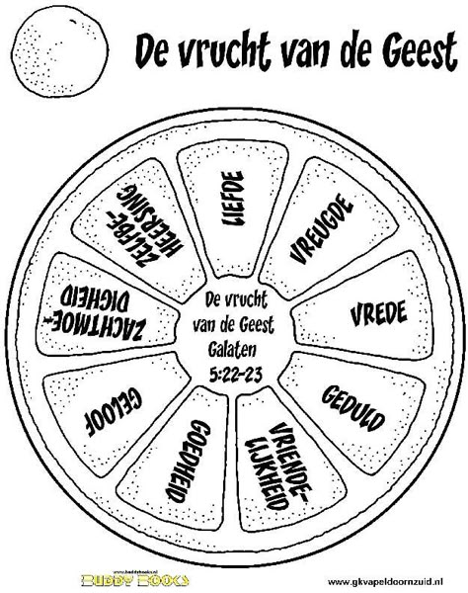

Zingen: Lied 841 : 1, 2, 4
Wat zijn de goede vruchten,
die groeien aan de Geest?
De liefde en de vreugde,
de vrede allermeest,
geduld om te verdragen
en goedertierenheid,
geloof om veel te vragen,
te vragen honderd-uit;
geloof om veel te geven,
te geven honderd-in,
wij zullen leren leven
van de verwondering:
dit leven, deze aarde,
de adem in en uit,
het is van Gods genade
en zijn lankmoedigheid.
Maar wie zich door de hemel
laat helpen uit de droom,
die vindt de boom des levens,
de messiaanse boom
en als hij zich laat enten
hier in dit aardse dal,
dan rijpt hij in de lente
tot hij vruchtdragen zal.
Gebed van verootmoediging

Voorganger: (telkens na:) … en daarom bidden wij:

Allen: Lied 301f

Heer, ontferm u,
Christus, ontferm u,
Heer, ontferm u over ons.

Leefregel

Zingen: Lied 320 : 1, 2, 3, 4

Wie oren om te horen heeft
hore͜ naar de͜ wet die God hem geeft:
gij zult geen vreemde goden
maar mij alleen belijden voortaan.
Hoor, Isra͜ël, mijn geboden.

Bemin uw Heer te allen tijd.
Dien hem͜ met alles wat gij zijt.
Aanbid Hem in uw daden.
Dit is het eerste͜ en grote gebod,
de wil van God, uw Vader.

Bied uw naaste de helpende hand.
Spijzig de armen in uw land,
Een woning wilt hen geven.
Het tweede gebod is het eerste gelijk;
Doe dit en gij zult leven.

De macht der liefde is zo groot,
geen water blust haar vuren uit,
wanneer zij is ontstoken.
Nu wil ontbrande͜n aan liefdeswoord,
God heeft͜ het tot ons gesproken.

Gebed bij de opening van het Woord
Schriftlezing N.T.: Galaten 5 : 13-23a
Broeders en zusters, u bent geroepen om vrij te zijn. Misbruik die vrijheid niet om uw aardse begeerten vrij spel te geven, maar dien elkaar in liefde, want de hele wet is vervuld in één uitspraak: ‘Heb uw naaste lief als uzelf.’ Maar wanneer u elkaar aanvliegt en verscheurt, pas dan maar op dat u niet door elkaar wordt verslonden. Ik zeg u dus: laat u leiden door de Geest, dan zult u niet toegeven aan aardse begeerten. De aardse begeerte gaat in tegen de Geest, en wat de Geest verlangt gaat in tegen de aardse begeerte. Het een is in strijd met het ander, en u kunt dus niet zomaar doen wat u wilt. Maar wanneer u door de Geest geleid wordt, bent u niet onderworpen aan de wet. De praktijken waartoe de aardse begeerte aanzet zijn bekend: ontucht, zedeloosheid en losbandigheid, afgoderij en toverij, vijandschap, tweespalt, jaloezie en woede, gekonkel, geruzie en rivaliteit, afgunst, bras- en slemppartijen, en nog meer van dat soort dingen. Ik herhaal de waarschuwing die ik u al eerder gaf: wie zich aan deze dingen overgeven, zullen geen deel hebben aan het koninkrijk van God. Maar de vrucht van de Geest is liefde, vreugde en vrede, geduld, vriendelijkheid en goedheid, geloof, zachtmoedigheid en zelfbeheersing.
Lector: Tot zover lezen wij de Schriften. Lof zij u Christus, in eeuwigheid.
Allen: Amen.

Zingen: Adem in ons 131

Ubi caritas et amor, ubi caritas Deus ibi est.
Ubi caritas et amor, ubi caritas Deus ibi est.

Daar waar liefde heerst en vrede,
Daar waar liefde heerst, daar is God met ons.

Gedicht: Zonder liefde ben je nergens

Zingen: Adem in ons 131

Ubi caritas et amor, ubi caritas Deus ibi est.
Ubi caritas et amor, ubi caritas Deus ibi est.

Daar waar liefde heerst en vrede,
Daar waar liefde heerst, daar is God met ons.

Verkondiging: ‘Verrassing van de Geest: liefde!’



Meditatieve muziek

Zingen: Lied 790

Hoog als de hemel de liefde,
wijd als het vruchtbare land,
diep als de bodem der zeeën,
sterk als een stormwind haar kracht,
dat zij delen in die zegen,
gave van God die liefde is.

Werelden schept zij, de liefde,
wonder dat ons doet bestaan,
mens van ons maakt door haar volheid,
gloed die ons leven doorstraalt.
Dat zij delen in die zegen,
gave van God die liefde is.

Dat zij de ander in liefde,
samen op weg door de tijd,
ruimte tot groei willen geven,
thuis voor elkaar kunnen zijn,
dat zij delen in die zegen,
gave van God die liefde is.

Gebeden: dankgebed, voorbeden, stilte, ‘Onze Vader’

Onze Vader in de hemel,
laat uw naam geheiligd worden,
laat uw koninkrijk komen
laat uw wil gedaan worden
op aarde zoals in de hemel.
Geef ons vandaag het brood
dat wij nodig hebben.
Vergeef ons onze schulden,
zoals ook wij vergeven
wie ons iets schuldig was.
En breng ons niet in beproeving,
maar red ons van het kwaad.
Want aan u behoort het koningschap,
de macht en de majesteit
tot in eeuwigheid.
Amen.

Aandacht voor de gaven

Slotlied: Lied 791 : 1, 2, 3, 4, 6
Liefde, eenmaal uitgesproken
als uw woord van het begin,
liefde, wil ons overkomen
als geheim en zegening.
Liefde, die ons hebt geschapen,
vonk waarmee gij zelf ons raakt,
alles overwinnend wapen,
laatste woord dat vrede maakt.
Liefde luidt de naam der namen
waarmee gij u kennen laat.
Liefde vraagt om ja en amen,
ziel en zinnen metterdaad.
Liefde waagt zichzelf te geven,
ademt op van goede trouw.
Liefde houdt ons in het leven, –
daarop hebt gij ons gebouwd.
Liefde boven alle liefde,
die zich als de hemel welft
over ons: wil ons genezen,
bron van liefde, liefde zelf!
Heenzending en Zegen
3x amen

